Installationsguide: Deployment eines Flask-CRM-Systems auf PythonAnywhere

1. Voraussetzungen
- GitHub-Account
- PythonAnywhere-Account (Free oder Paid)
- Öffentliches GitHub-Repository: name_repo – Möglichkeit zur verwendung meines Repository besteht. https://github.com/luisfuego/CRM_grub.git
Name Github: luisfuego
Name Repo: CRM_grub
- Arbeiten im erstellten venv

2. Repository auf PythonAnywhere klonen
1. Auf PythonAnywhere anmelden
2. Im Dashboard „Consoles → Bash“ öffnen
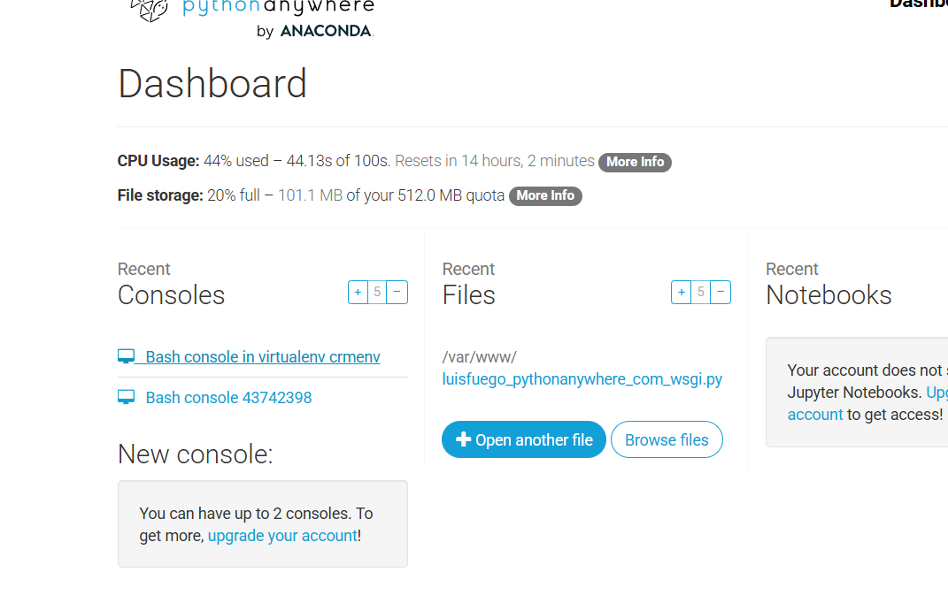
3. Repository klonen:
1. git clone https://github.com/luisfuego/name_repo.git
4. In das Projekt wechseln:
1. cd name_repo

3. Virtuelle Umgebung erstellen
1. Virtualenv erstellen:
1. mkvirtualenv --python=/usr/bin/python3.10 crmenv
2. Sicherstellen, dass die Umgebung aktiv ist:
1. workon crmenv
3. Dependencies installieren:
1. pip install -r requirements.txt

4. Secret Key setzen (für lokale Skripte)
SECRET_KEY wird vom Projekt verlangt. Für die Shell:
1. export SECRET_KEY='mein-geheimer-schluessel'

5. Datenbank initialisieren
Option A – Seed-Script(einfacher):
1. python seed.py
Option B – Flask-Migrate:
1. flask db upgrade

6. Web-App auf PythonAnywhere erstellen
1. Tab „Web“
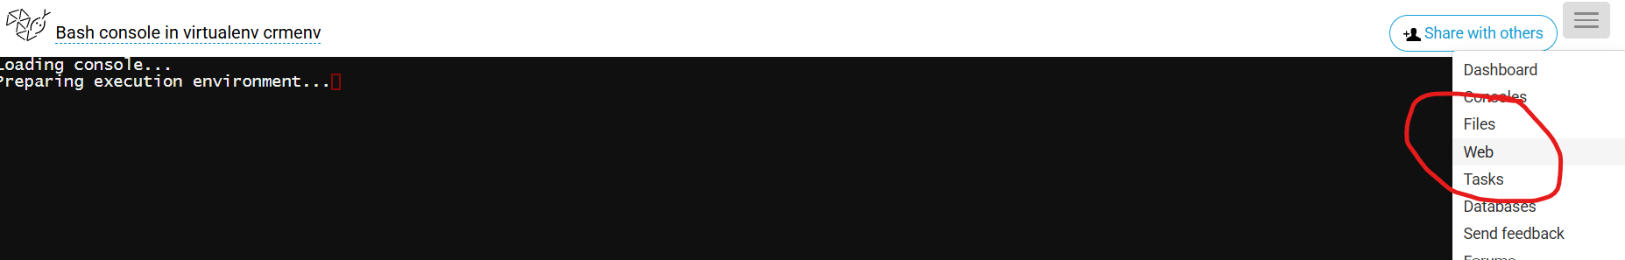
2. „Add a new web app“
3. Manual configuration auswählen
4. Python 3.10 wählen

7. Web-App konfigurieren
Source code:
/home/DEIN_USERNAME/name_repo
Virtualenv:
/home/DEIN_USERNAME/.virtualenvs/crmenv
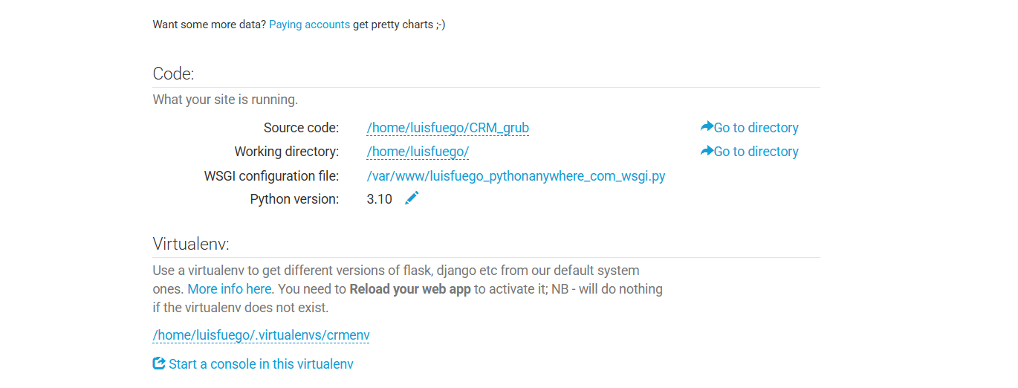

8. WSGI konfigurieren
1. Im Web-Tab die WSGI-Datei öffnen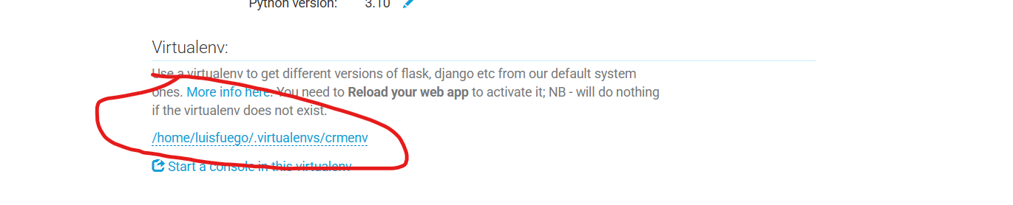
2. Inhalt löschen und Projekt-WSGI-Code einfügen:
(aus Name_repo/wsgi.py)
4. Speichern

9. Web-App reload
Im Web-Tab „Reload“ klicken und Webseite testen:
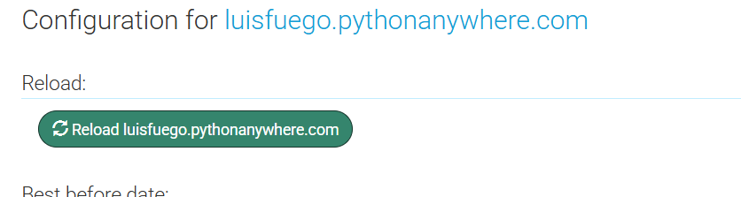
https://DEIN_USERNAME.pythonanywhere.com

10. Fehlerbehebung
Häufige Fehler:
- ModuleNotFoundError → Virtualenv nicht korrekt
- no such table: users → seed.py oder flask db upgrade ausführen
- SECRET_KEY must be set → Environment Variable setzen

